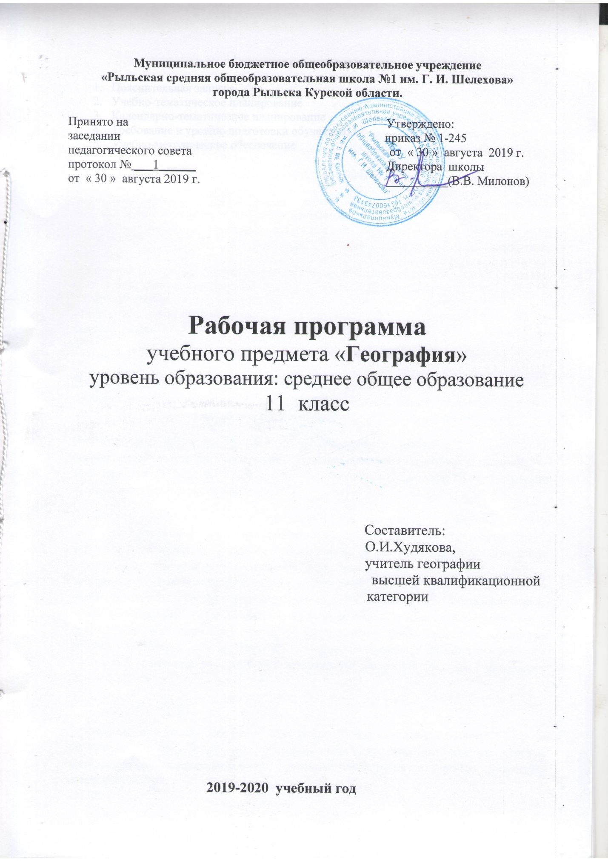

Структура рабочей программы:
- Пояснительная записка
- Учебно-тематическое планирование
- Календарно-тематическое планирование
- Требование к уровню подготовки обучающихся
- Учебно-методическое обеспечение

Пояснительная записка
Статус документа
Примерная программа по географии составлена на основе федерального компонента государственного стандарта среднего (полного) общего образования на базовом уровне. Данная рабочая программа составлена на основании:
*стандарта основного общего образования по географии (базовый уровень) 2004 г.
*примерной программы для основного общего образования по географии (базовый уровень) 2004 г. *Сборник нормативных документов География М., «Дрофа», 2004 г.
Рабочие программы по географии под редакцией И.А. Гладкий, В.Н. Николина, М. Дрофа, 2009 г., по учебнику «География. Современный мир», И.А. Гладкий, В.Н. Николина.
Примерная программа конкретизирует содержание блоков образовательного стандарта, дает примерное распределение учебных часов по крупным разделам курса и последовательность их изучения.
Кроме того, программа содержит рекомендуемый перечень практических работ по каждому разделу.
Примерная программа выполняет две основные функции:
Информационно-методическая функция позволяет всем участникам образовательного процесса получить представление о целях, содержании, общей стратегии обучения, воспитания и развития учащихся средствами данного учебного предмета.
Организационно-планирующая функция предусматривает выделение этапов обучения, структурирование учебного материала, определение его количественных и качественных характеристик на каждом из этапов, в том числе для содержательного наполнения промежуточной аттестации учащихся.
Примерная программа является ориентиром для составления авторских учебных программ и учебников. Примерная программа определяет инвариантную (обязательную) часть учебного курса, за пределами которого остается возможность авторского выбора вариативной составляющей содержания образования. При этом, авторы учебных программ и учебников могут предложить собственный подход в части структурирования учебного материала, определения последовательности изучения этого материала, а также путей формирования системы знаний, умений и способов деятельности, развития и социализации учащихся. Тем самым, примерная программа содействует сохранению единого образовательного пространства не сковывая творческой инициативы учителей, предоставляет широкие возможности для реализации различных подходов к построению учебного курса.
Структура документа
Примерная программа включает три раздела: пояснительную записку; основное содержание с примерным распределением учебных часов по разделам курса и рекомендуемую последовательность разделов; требования к уровню подготовки выпускников.
Общая характеристика учебного предмета
Структура примерной программы по географии на базовом уровне ориентируется, прежде всего, на формирование общей культуры и мировоззрения школьников, а также решение воспитательных и развивающих задач общего образования, задач социализации личности.
Место предмета в базисном учебном плане
Федеральный базисный учебный план для общеобразовательных учреждений Российской Федерации отводит на изучение предмета 34 часа. Примерная программа рассчитана на 34 учебных часа.
По содержанию предлагаемый базовый курс географии сочетает в себе элементы общей географии и комплексного географического страноведения.
Он завершает формирование у учащихся представлений о географической картине мира, которые опираются на понимание географических взаимосвязей общества и природы, воспроизводства и размещения населения, мирового хозяйства и географического разделения труда, раскрытие географических аспектов глобальных и региональных явлений и процессов, разных территорий.
Содержание курса призвано сформировать у учащихся целостное представление о современном мире, о месте России в этом мире, а также развить у школьников познавательный интерес к другим народам и странам. Изучение географии в старшей школе на базовом уровне направлено на достижение следующих целей.
Цели:
- освоение системы географических знаний о целостном, многообразном и динамично изменяющемся мире, взаимосвязи природы, населения и хозяйства на всех территориальных уровнях, географических аспектах глобальных проблем человечества и путях их решения;, методах изучения географического пространства, разнообразии его объектов и процессов;
- овладение умениями сочетать глобальный, региональный и локальный подходы для описания и анализа природных, социально-экономических, геоэкологических процессов и явлений;
- развитие познавательных интересов, интеллектуальных и творческих способностей посредством ознакомления с важнейшими географическими особенностями и проблемами мира, его регионов и крупнейших стран;
- воспитание патриотизма, толерантности, уважения к другим народам и культурам, бережного отношения к окружающей среде;
- использование в практической деятельности и повседневной жизни разнообразных географических методов, знаний и умений, а также географической информации.
• нахождения и применения географической информации, включая карты, статистические материалы, геоинформационные системы и ресурсы Интернета, для правильной оценки важнейших социально-экономических вопросов международной жизни; геополитической и геоэкономической ситуации в России, других странах и регионах мира, тенденций их возможного развития;
• понимания географической специфики крупных регионов и стран мира в условиях стремительного развития международного туризма и отдыха, деловых и образовательных программ, телекоммуникации, простого общения.
Место предмета в базисном учебном плане
Федеральный базисный учебный план для общеобразовательных учреждений Российской Федерации отводит на изучение предмета 66 часов за два года обучения в старшей школе.
Примерная программа рассчитана на 66 учебных часов. Резервное время, при этом, составляет 10 часов и предусматривает возможность некоторого расширения объема и глубины изучения отдельных разделов или использования разнообразных форм организации учебного процесса, новых педагогических технологий, практических работ в зависимости от конкретных условий обучения.

УЧЕБНО – ТЕМАТИЧЕСКОЕ ПЛАНИРОВАНИЕ.

№ п\п | Название раздела | Количество часов (всего) | Из них (количество часов)
 |  |  | лабораторные работы, практические работы  (развитие речи – для русского языка и литературы) | экскурсии | Контрольные работы
1 | Регионы и страны мира. | 26 | 6 |  | 1
2 | Россия в современном мире. | 2
3 | Глобальные проблемы человечества. | 6 |  |  | 1
итого |  | 34 | 6 |  | 2

№ п/п | Тема урока | Количество часов | Дата
 |  |  | План | Факт
Тема: Регионы и страны мира. (26 часов)
1. | Что изучают в курсе? | 1 | 06.09
2. | Как поделить земное пространство? Современные масштабы освоения планеты. Стартовая диагностическая работа | 1 | 13.09
3. | Центры экономической мощи и «полюсы» бедности. Современные методы. Пр.р1 | 1 | 20.09
4. | Современная Россия на карте мира. | 1 | 27.09
5. | США – страна без истории. | 1 | 04.10
6. | Экономика США. | 1 | 11.10
7. | Экономические регионы США. Пр.р2 | 1 | 18.10
8. | Канада. | 1 | 25.10
9. | Страны Латинской Америки. | 1 | 15.11
10 | Регионы Латинской Америки. | 1 | 22.11
11 | Обобщающее повторение по теме «Америка» | 1 | 29.11
12 | Западная Европа. | 1 | 06.12
13 | Германия, Великобритания. | 1 | 13.12
14 | Франция, Италия. | 1 | 20.12
15 | Малые страны Европы. | 1 | 27.12
16 | Центральная и Восточная Европа. Пр.р.3 | 1 | 17.01
17 | Постсоветский регион. | 1 | 24.01
18 | Обобщающее повторение по теме «Европа» | 1 | 31.01
19 | Зарубежная Азия. | 1 | 07.02
20 | Китай. Япония. | 1 | 14.02
21 | Юго-Восточная и Южная Азия. Пр.р.4 | 1 | 21.02
22 | Новые индустриальные страны. | 1 | 28.02
23 | Страны Африки. Пр.р5 | 1 | 06.03
24 | Австралия. | 1 | 13.03
25 | Океания. Пр.р6 | 1 | 20.03
26 | Обобщающее повторение по теме «Азия, Африка, Австралия» | 1 | 03.04
Тема: Россия в современном мире(2 часа)
27 | Россия на политической карте и мировом хозяйстве. | 1 | 10.04
28 | Крупнейшие торговые партнёры России. | 1 | 17.04
Тема: Глобальные проблемы человечества (6 часов)
29 | Глобальные проблемы. | 1 | 24.04
30 | Отсталость, голод и болезни. | 1 | 08.05
31 | Энергетическая и сырьевая. | 1 | 15.05
32 | Экологическая проблема. Проблемы Мирового океана | 1 | 15.05
33 | Итоговая проверочная работа. | 1 | 22.05
34 | Обобщающее повторение: «География. Современный мир» | 1 | 22.05
ТРЕБОВАНИЯ К УРОВНЮ ПОДГОТОВКИ ОБУЧАЮЩИХСЯ
В результате изучения географии на базовом уровне обучающийся должен
знать/понимать
- основные географические понятия и термины; традиционные и новые методы географических исследований;
- особенности размещения основных видов природных ресурсов, их главные месторождения и территориальные сочетания; численность и динамику населения мира, отдельных регионов и стран, их этногеографическую специфику; различия в уровне и качестве жизни населения, основные направления миграций; проблемы современной урбанизации;
- географические аспекты отраслевой и территориальной структуры мирового хозяйства, размещения его основных отраслей; географическую специфику отдельных стран и регионов, их различия по уровню социально-экономического развития, специализации в системе международного географического разделения труда; географические аспекты глобальных проблем человечества;
- особенности современного геополитического и геоэкономического положения России, ее роль в международном географическом разделении труда;
уметь
- определять и сравнивать по разным источникам информации географические тенденции развития природных, социально-экономических и геоэкологических объектов, процессов и явлений;
- оценивать и объяснять ресурсообеспеченность отдельных стран и регионов мира, их демографическую ситуацию, уровни урбанизации и территориальной концентрации населения и производства, степень природных, антропогенных и техногенных изменений отдельных территорий;
- применять разнообразные источники географической информации для проведения наблюдений за природными, социально-экономическими и геоэкологическими объектами, процессами и явлениями, их изменениями под влиянием разнообразных факторов;
- составлять комплексную географическую характеристику регионов и стран мира; таблицы, картосхемы, диаграммы, простейшие карты, модели, отражающие географические закономерности различных явлений и процессов, их территориальные взаимодействия;
- сопоставлять географические карты различной тематики;
использовать приобретенные знания и умения в практической деятельности и повседневной жизни для:
- выявления и объяснения географических аспектов различных текущих событий и ситуаций;
- нахождения и применения географической информации, включая карты, статистические материалы, геоинформационные системы и ресурсы Интернета; правильной оценки важнейших социально-экономических событий международной жизни, геополитической и геоэкономической ситуации в России, других странах и регионах мира, тенденций их возможного развития;
- понимания географической специфики крупных регионов и стран мира в условиях глобализации, стремительного развития международного туризма и отдыха, деловых и образовательных программ, различных видов человеческого общения
Общеучебные умения, навыки и способы деятельности
Примерная программа предусматривает формирование у учащихся общеучебных умений и навыков, овладение ими универсальными способами деятельности. На базовом уровне назовем следующие:
— умения работать с картами различной тематики и разнообразными статистическими материалами;
— определение сущностных характеристик изучаемого объекта; самостоятельный выбор критериев для сравнения сопоставления, оценки и классификации объектов;
— поиск нужной информации по заданной теме в источниках различного типа, в том числе в геоинформационных системах;
— обоснование суждений, доказательств; объяснение положений, ситуаций, явлений и процессов;
— владение основными видами публичных выступлений; презентации результатов познавательной и практической деятельности.
Результаты обучения
Особое место в требованиях к уровню подготовки выпускников на базовом уровне занимает рубрика «Уметь», в которую включены требования, связанные с применением приобретенных знаний: сравнивать, оценивать, объяснять.
Формирование умений предусматривает также применение разнообразных источников географической информации, а также географические характеристики регионов и стран мира; таблиц, картосхем, простейших карт, моделей, отражающих географические закономерности различных явлений и процессов, их территориальные взаимодействия.
В рубрике «Использовать приобретенные знания и умения в практической деятельности и повседневной жизни» представлены практико-ориентированные умения, необходимые, например, для понимания географической специфики крупных регионов и стран мира в условиях стремительного развития международного туризма и отдыха, деловых и образовательных программ, различных видов человеческого общения.

Учебно-методическое обеспечение:
1 Гладкий, Николина География. Современный мир 10-11 класс. М. Дрофа. 2011.
2 В.И.Сиротин. Рабочая тетрадь с комплектом контурных карт. М. Дрофа. 2011.
3 Максаковский. Экономическая и социальная география мира. М. Дрофа. 2011
4 Атлас. 10 - 11 класс
5 Интернет. Сайт Комитета образования и науки.
